**MỤC LỤC**

**A. LỜI NÓI ĐẦU 2**

**B. PHÂN TÍCH DỰ ÁN WEBSITE BẤT ĐỘNG SẢN 3**

**I. Giới thiệu, mục tiêu của dự án: 3**

**1. Giới thiệu: 3**

**2. Mục tiêu dự án: 3**

**II. Phân tích và yêu cầu của dự án: 4**

**C. DEMO GIAO DIỆN WEBSITE 5**

**D. KẾT LUẬN VÀ HƯỚNG PHÁT TRIỂN ĐỀ TÀI 15**

**E. TÀI LIỆU THAM KHẢO 15**

# **LỜI NÓI ĐẦU**

Sự phát triển nhanh chóng của công nghệ thông tin nói chung và mạng Internet  
nói riêng đã đem lại rất nhiều thay đổi trong phương thức kinh doanh cũng như thói quen của người tiêu dùng. Bằng Internet, chúng ta đã thực hiện được nhiều công việc nhanh hơn và chi phí thấp hơn nhiều so với cách thức truyền thống. . Với  
những thao tác đơn giản trên máy có nối mạng Internet bạn sẽ có tận tay những gì  
mình cần mà không phải mất nhiều thời gian.Chúng ta chỉ cần vào các trang dịch vụ thương mại điện tử, làm theo hướng dẫn và click vào những gì chúng ta cần, các  
nhà dịch vụ sẽ mang đến tận nhà cho chúng ta.

Trong bối cảnh kinh tế mở cửa, hiện nay hoạt động giao dịch mua bán nhà đất  
tại Việt Nam đang có xu hướng phát triển mạnh nên việc xây dựng một sàn giao  
dịch thông tin bất động sản trực tuyến là rất thiết thực đối với thị trường bất động  
sản, Sàn giao dịch thông tin bất động sản trực tuyến có thể trở thành nơi giao lưu  
hiệu quả mà ở đó sàn giao dịch cung cấp những thông tin chính xác về hướng phát  
triển những dự án mới ,giá cả cũng như diện tích mỗi khách hàng muốn giao dịch  
.Sàn giao dịch có thể quảng bá giúp cho người bán và người mua dễ dàng tiếp cận  
thông tin cũng như thỏa mãn nhu cầu giao dịch trong thời gian sớm nhất .Đồng  
thời, khách hàng cũng có thể phản hồi về chất lượng dịch vụ, qua đó giúp cho  
những khách hàng khác có được thông tin tham khảo để ra quyết định lựa chọn cho  
riêng mình.

Vì thế mà em chọn đề tài “ Xây dựng website môi giới bất động sản với Wordpress” hi vọng sẽ đem lại một trong những sự lựa chọn tốt nhất để xây dựng một sàn giao dịch thông tin bất động sản trực tuyến phong phú về thông tin, thuận tiện cho người sử dụng và đem lại những giá trị thiết thực cho cả đơn vị chủ quản và các khách hàng.

Với sự hướng dẫn tận tình của cô Trần Thị Minh Thảo em đã hoàn thành  
cuốn báo cáo đồ án này.

# **PHÂN TÍCH DỰ ÁN WEBSITE BẤT ĐỘNG SẢN**

1. **Giới thiệu, mục tiêu của dự án:**
2. **Giới thiệu:**

**Website bất động sản là gì?**

Website bất động sản là một trong những công cụ tốt nhất giúp quảng cáo hiệu quả nhà đất cho doanh nghiệp. Cũng như tạo được sự tương tác đến với khách hàng hiện nay. Bất cứ lúc nào khách hàng có nhu cầu đều có thể tìm kiếm thông qua website của bạn.

Phân loại website bất động sản

Trong lĩnh vực bất động sản, nhà đất. Việc thiết kế web bđs thường được chia ra nhiều loại khác nhau do chúng có những tính đặc thù riêng.

• **Website dự án bất động sản**: Là một website giới thiệu về 1 dự án bất động sản cho phép doanh nghiệp hay cá nhân giới thiệu về một dự án mà đang cần rao bán dự án đó. Thường thì website giới thiệu dự án bất động sản sẽ được trình bày dưới dạng một landing page bất động sản đơn giản. Nhưng sẽ rất chú trọng vào các yếu tố hình ảnh, nội dung ngắn gọn và đầy đủ.

• **Website môi giới bất động sản**: Giao diện website nhà đất, bất động sản dạng môi giới là mẫu rất phổ biến hiện nay. Được nhiều doanh nghiệp bất động sản sử dụng. Website dạng này gồm nhiều nội dung của nhiều dự án khác nhau. Ví dụ như các dạng BĐS căn hộ, đất đai, cho thuê, mua bán…

• **Website dành cho chủ đầu tư:** Website bất động sản dành cho các chủ đầu tư giới thiệu về doanh nghiệp dự án của họ. Trong đó nó bao gồm thông tin công ty, thông tin liên hệ, và dự án đang có…

1. **Mục tiêu dự án:**

Trang web được xây dựng nhằm trưng bày và giới thiệu của hồ sơ bất động sản tới khách hàng khi tham quan trang web.

Xây dựng phân chia và tìm kiếm các hồ sơ bất động sản để giúp khách hàng nhận tìm được thứ mình mong muốn.

Luôn cập nhật các mẫu hồ sơ mới một cách nhanh chóng, giúp khách hàng nắm bắt thông tin nhanh nhất và rõ ràng nhất có thể.

Tạo môi trường cho các nhà đầu tư, môi giới tìm kiếm khách hàng tiềm năng.

1. **Phân tích và yêu cầu của dự án:**

**Chức năng quản trị viên:**

Để truy cập vào các chức năng hệ thống, quản trị viên cần có một tài khoản để đăng nhập, sau khi đăng nhập quản trị viên có thể thực hiện các chức năng sau:

* Quản lý hồ sơ bất động sản: bao gồm các công việc thêm, sửa, xóa thông tin hồ sơ.
* Quản lý thành viên: có thể thêm mới, chặn, xóa thành viên.
* Chỉnh sửa giao diện hệ thống.
* Quản lý phản hồi, đánh giá của khách hàng.

**Chức năng thành viên:**

Để sử dụng một số đặc quyền của trang web các thành viên phải đăng ký một tài khoản, sau khi được chấp thuận thì có thể đăng nhập vào hệ thống và thực có được các chức năng sau:

* Quản lý bất động sản: thêm mới hồ sơ bất động sản cũng như sửa, xóa bất động sản.
* Thay đổi thông tin cá nhân, đổi mật khẩu thông qua giao diện web dashboard.
* Lưu trữ tìm kiếm dễ dàng, xem đánh giá phản hồi của hồ sơ.
* Nhắn tin giữa các thành viên và quản trị viên.
* Tìm kiếm hồ sơ bất động sản.

**Chức năng khách hàng tham quan:**

* Tìm kiếm hồ sơ bất động sản mong muốn.
* Gửi bình luận, phản hồi về hồ sơ.
* Liên hệ thông tin với chủ sở hữu hồ sơ bất động sản.

**Yêu cầu giao diện website:**

Website cần được trình bày dễ hiểu, giao diện gần gũi, khách hàng dễ nhìn thấy thông tin họ cần tìm.

# **DEMO GIAO DIỆN WEBSITE**

**Giao diện trang chủ**

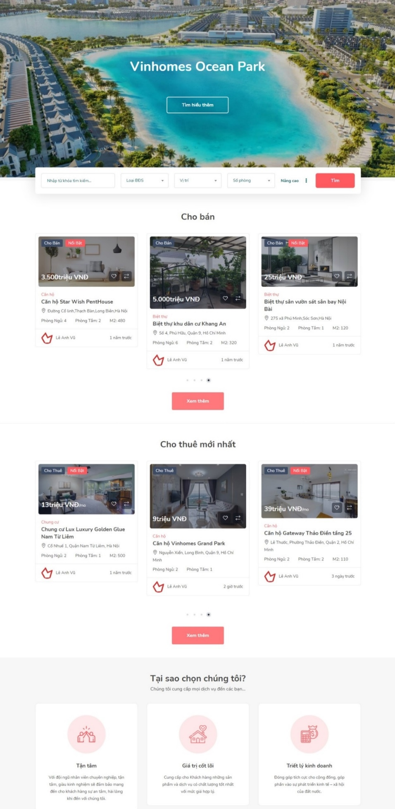

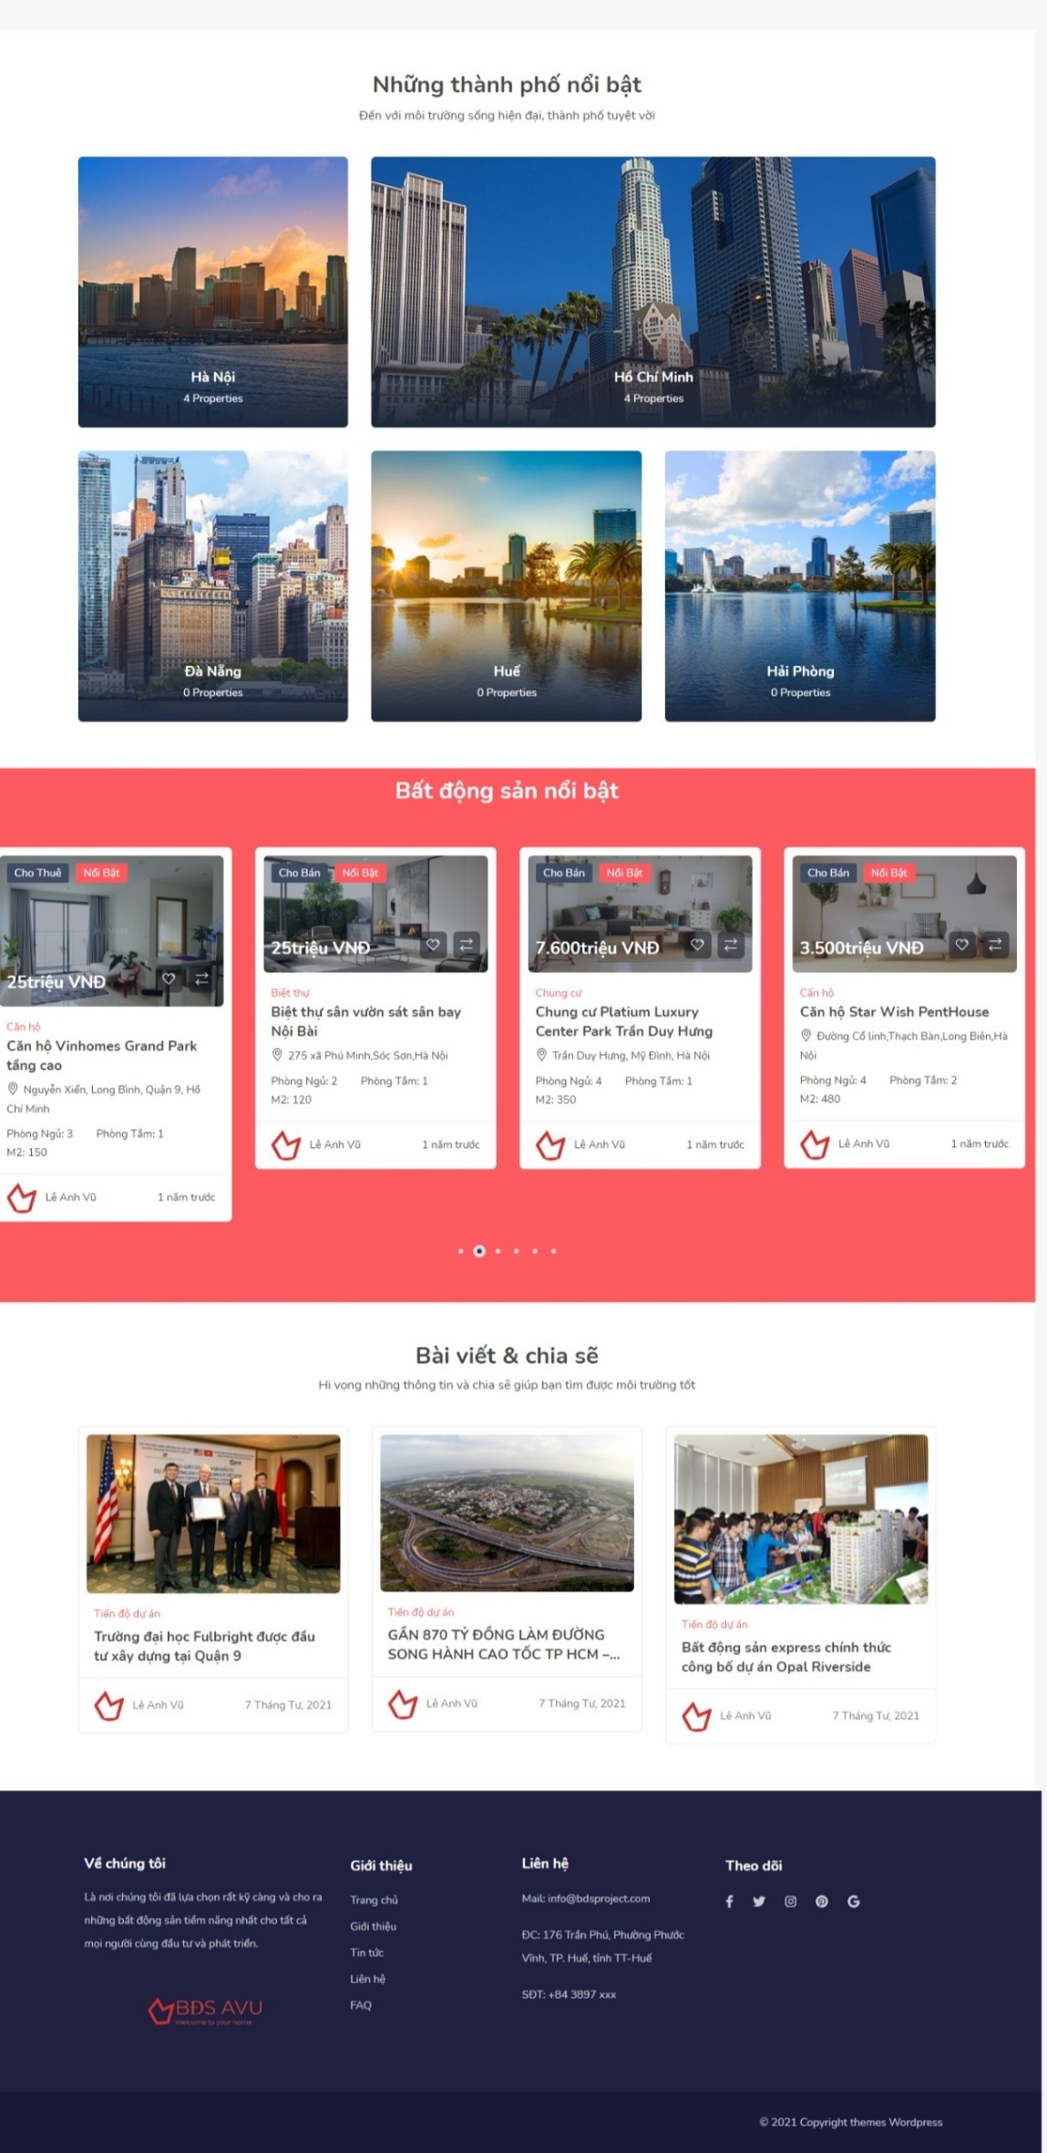

**Giao diện đăng nhập, đăng ký:**

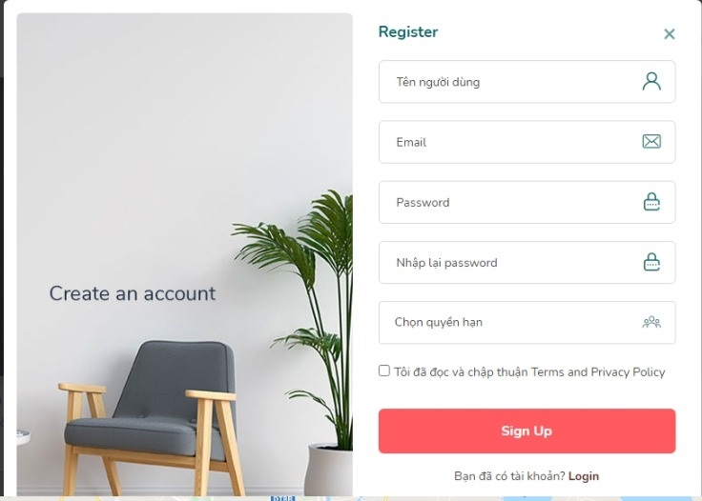

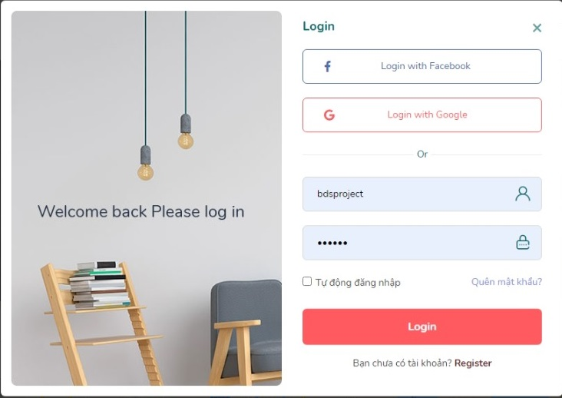

**Giao diện liên hệ và giới thiệu:**

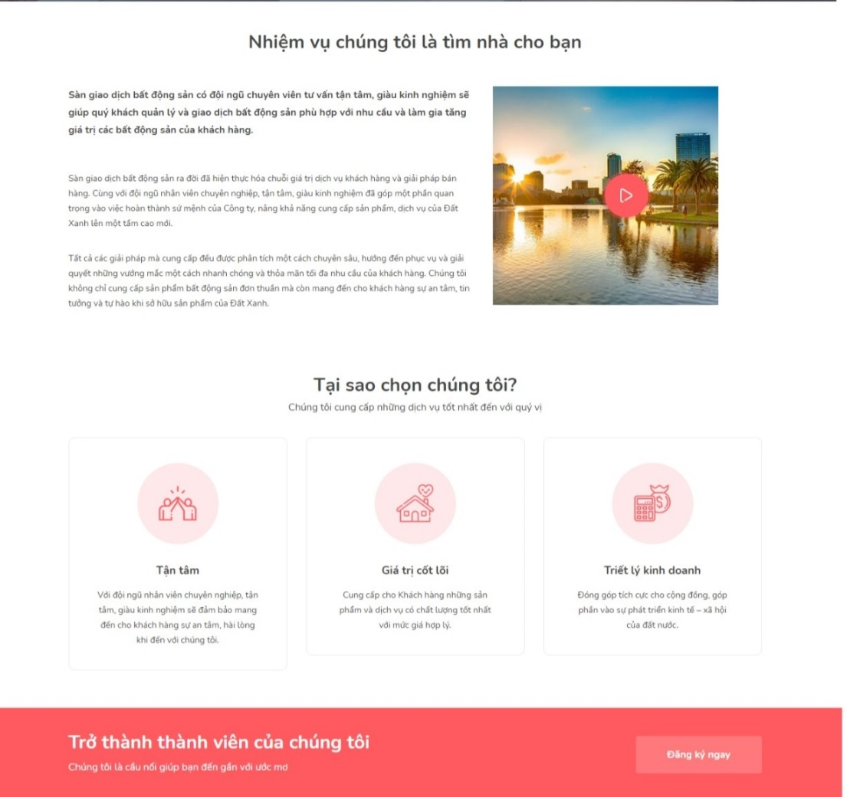

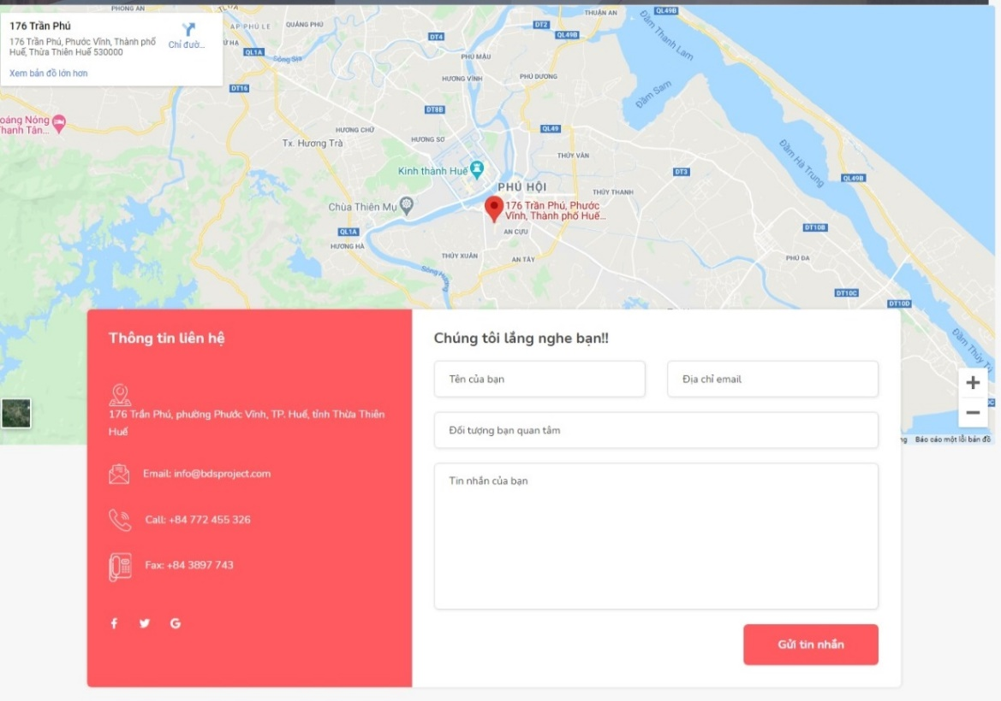

**Giao diện bất động sản:**

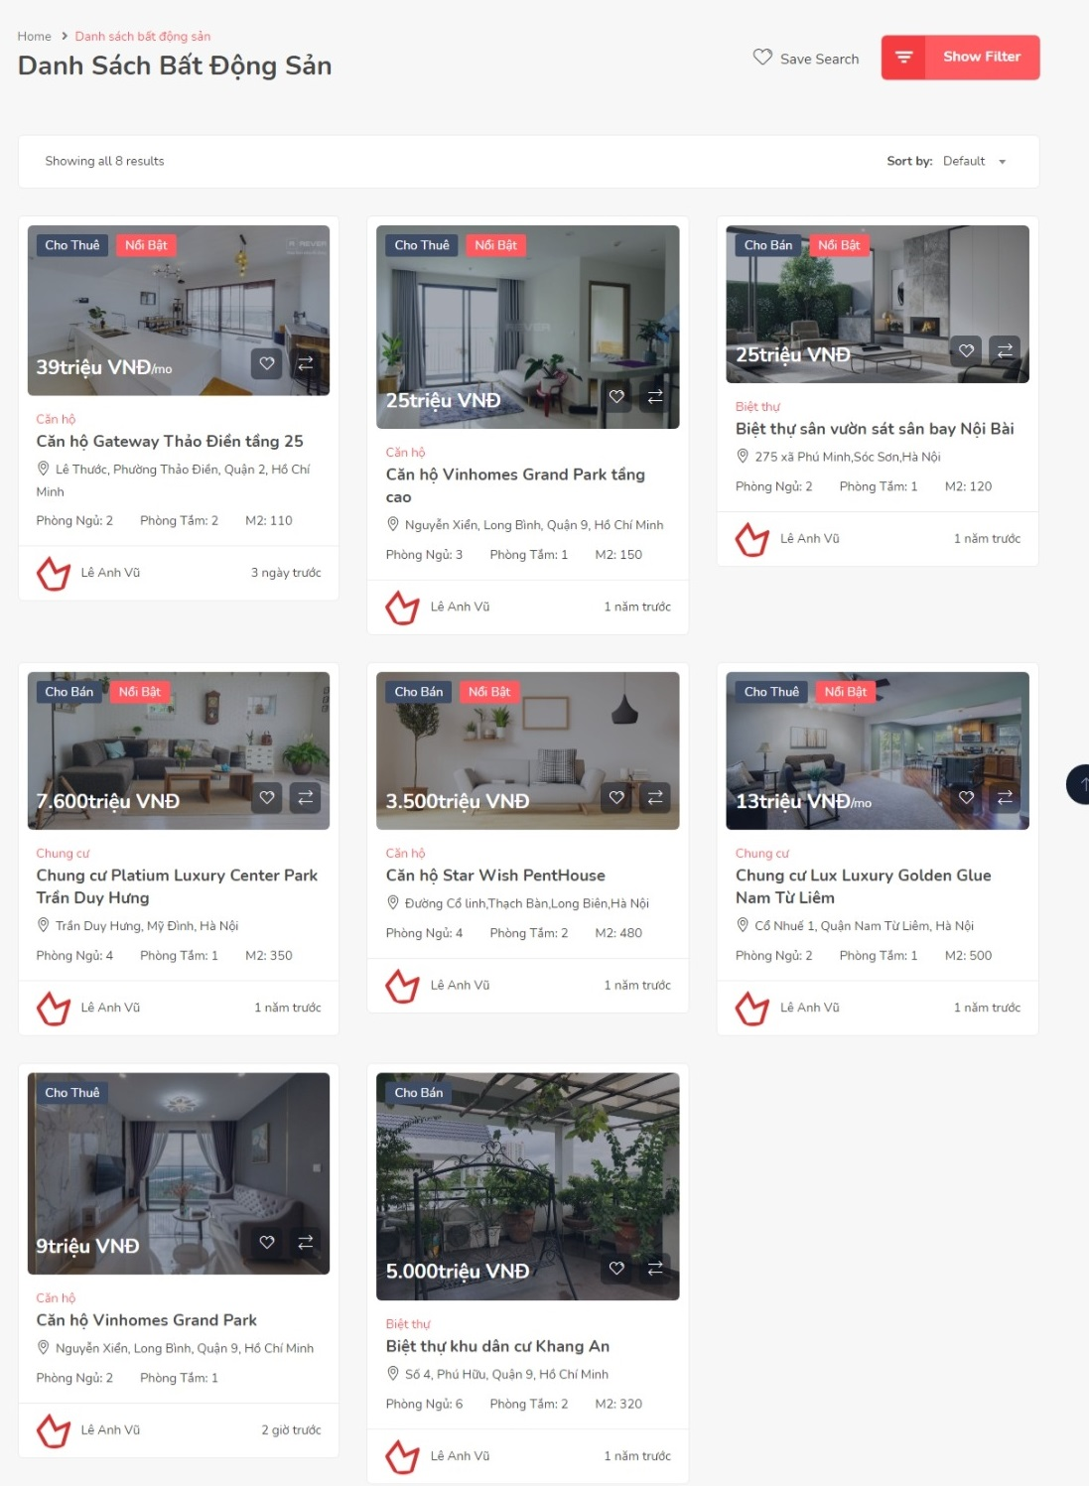

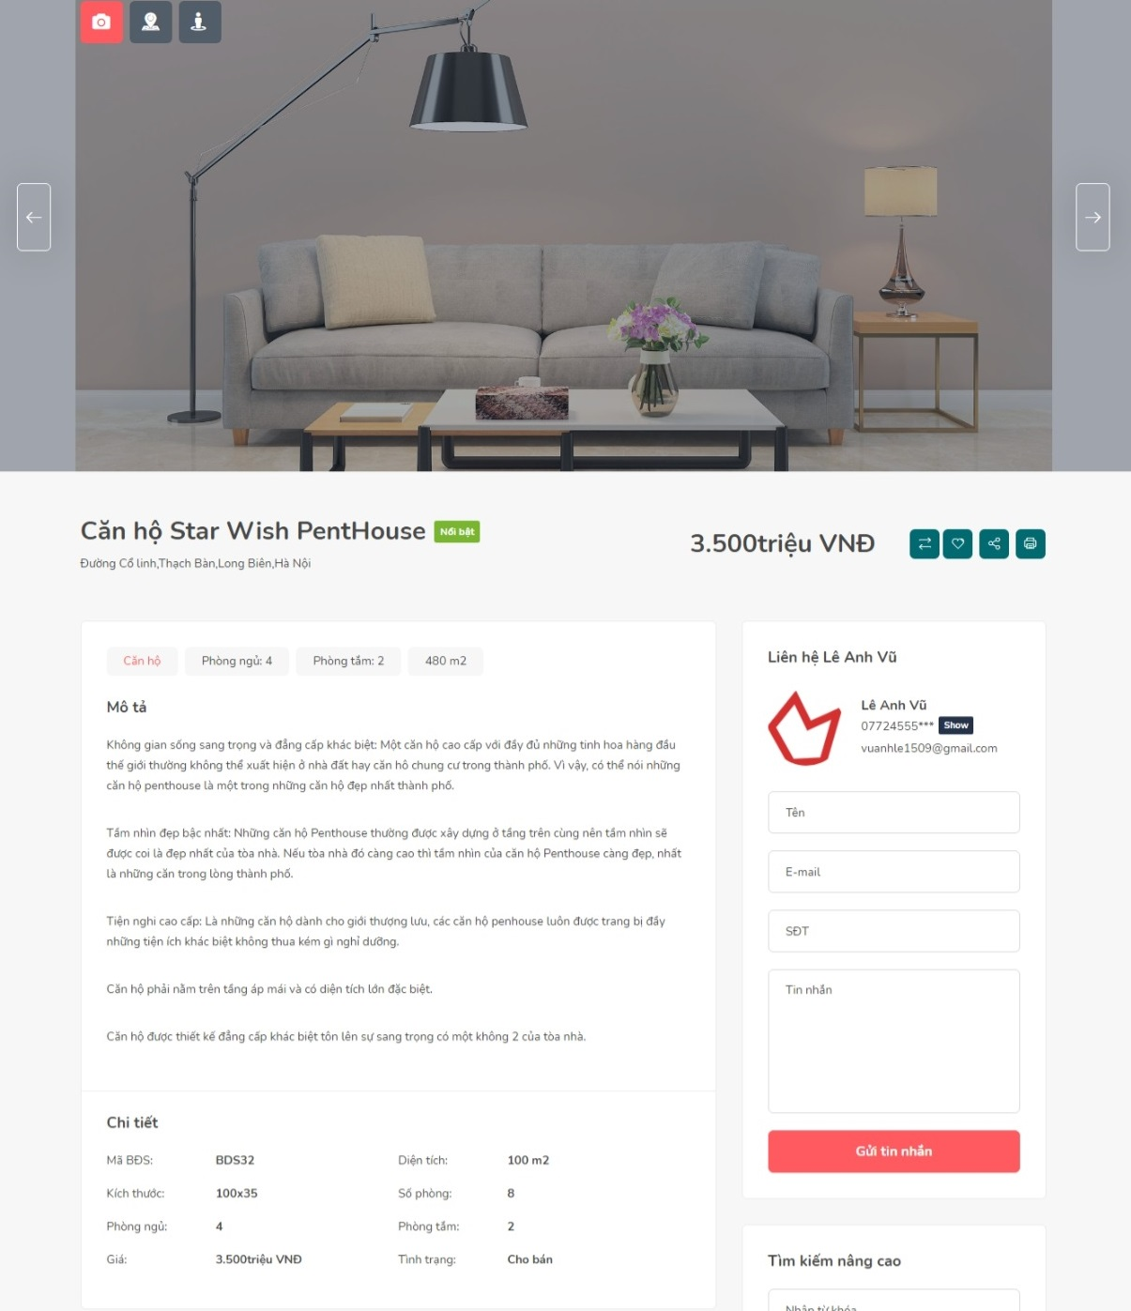

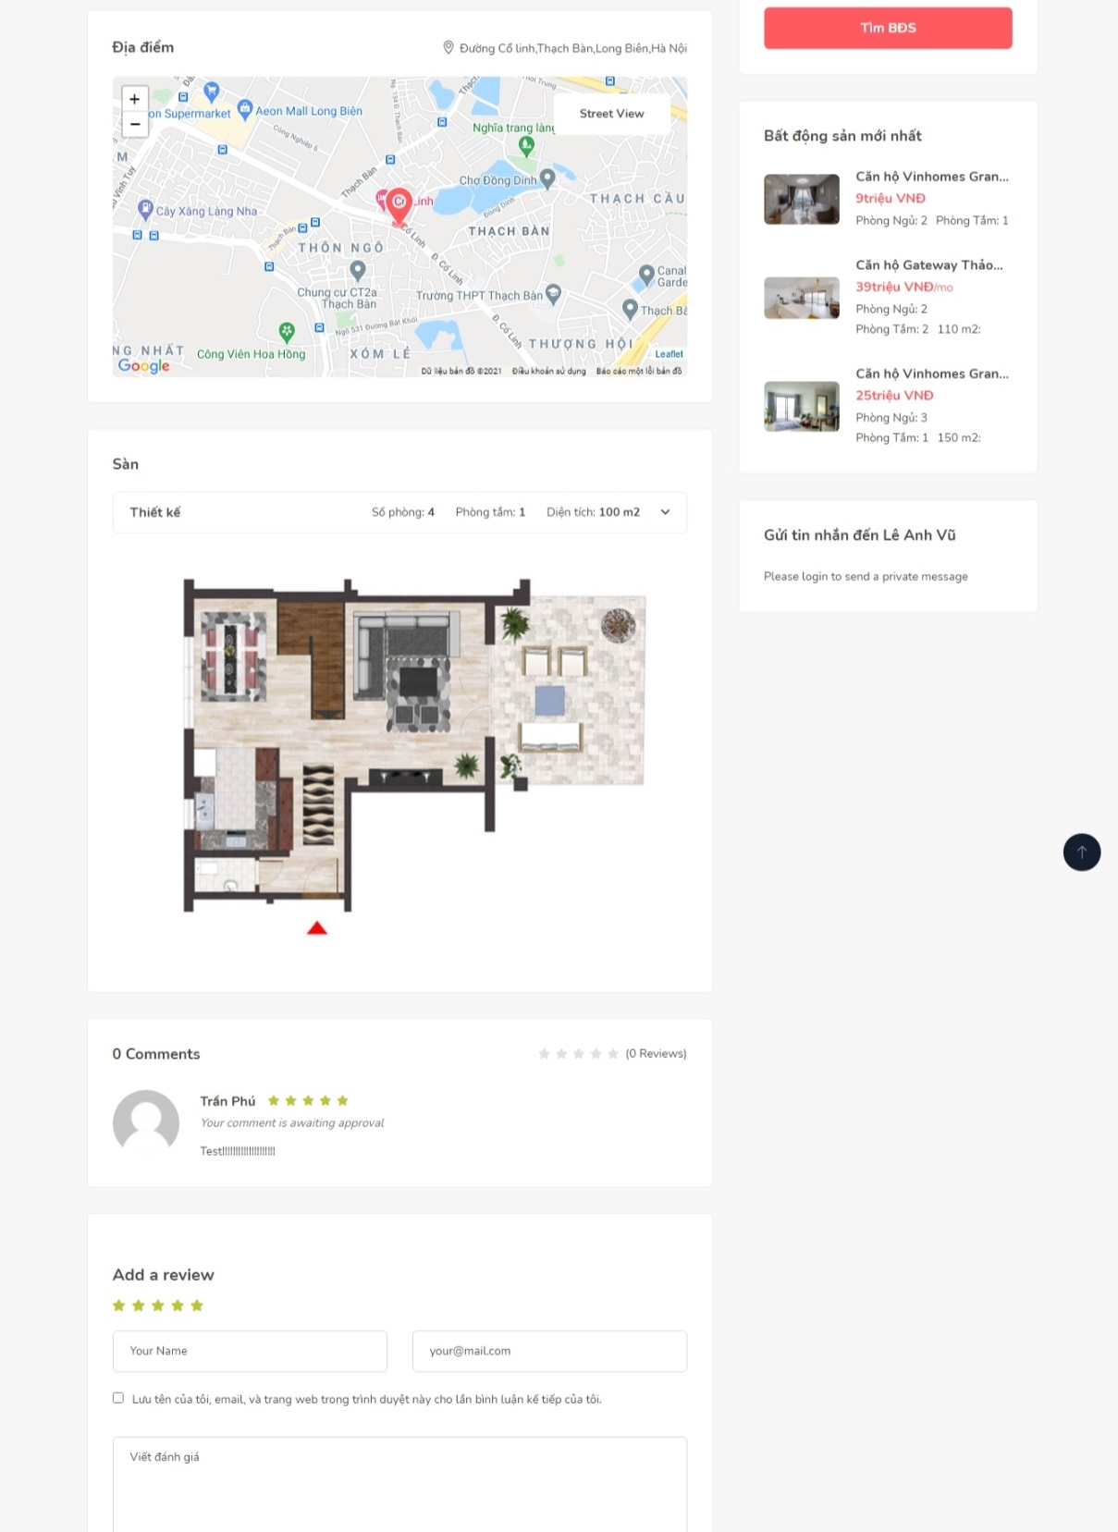

**Giao diện bài viết:**

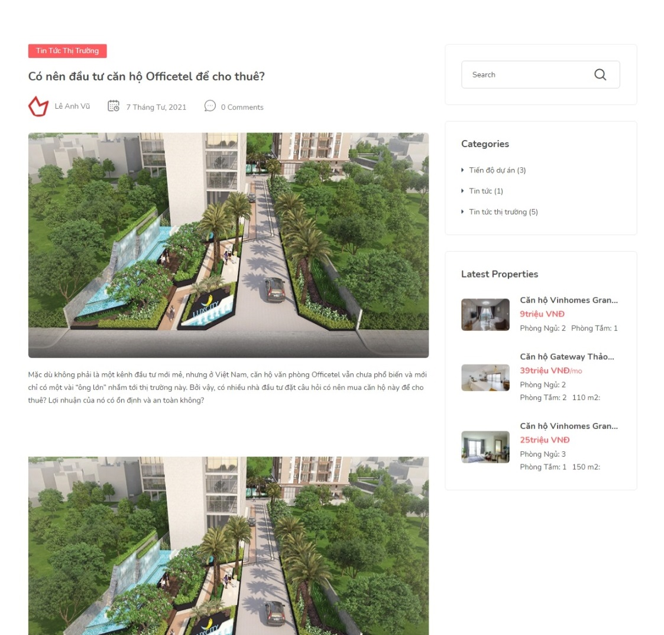

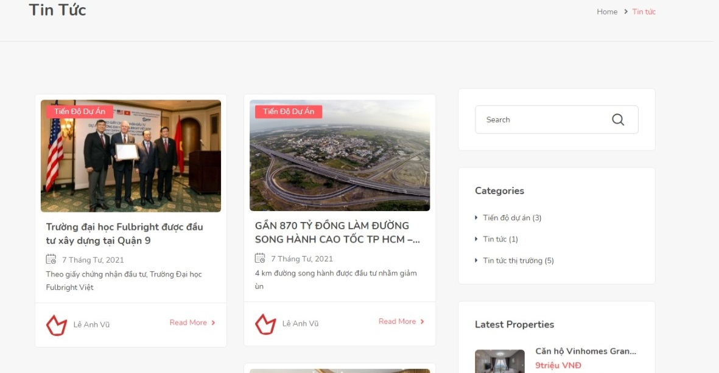

**Giao diện quản lý cá nhân:**

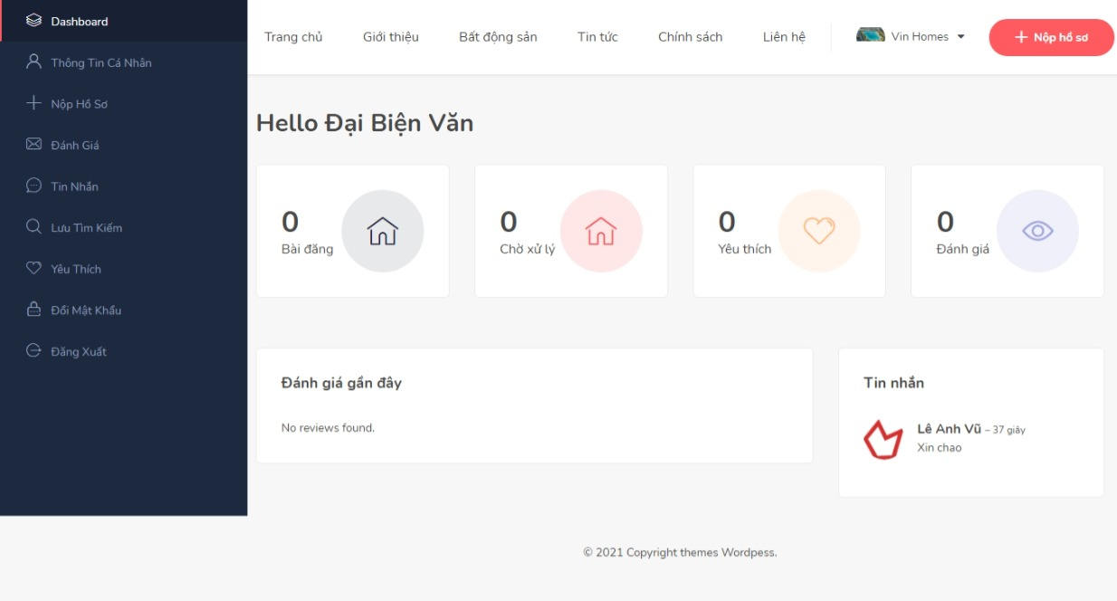

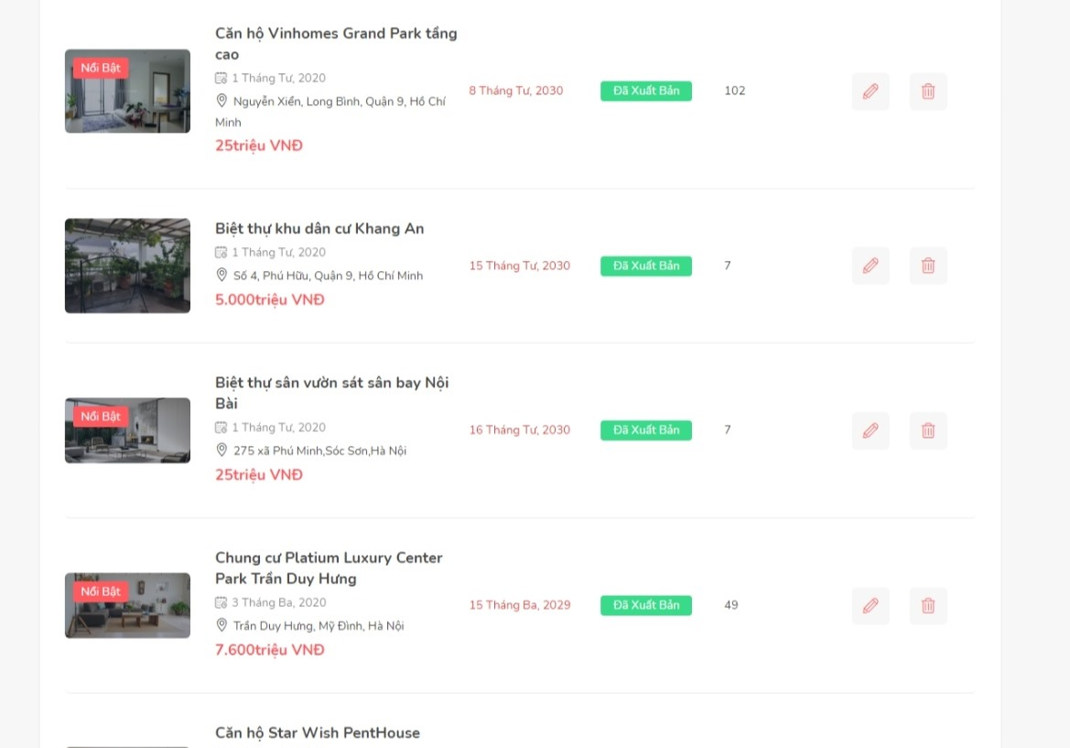

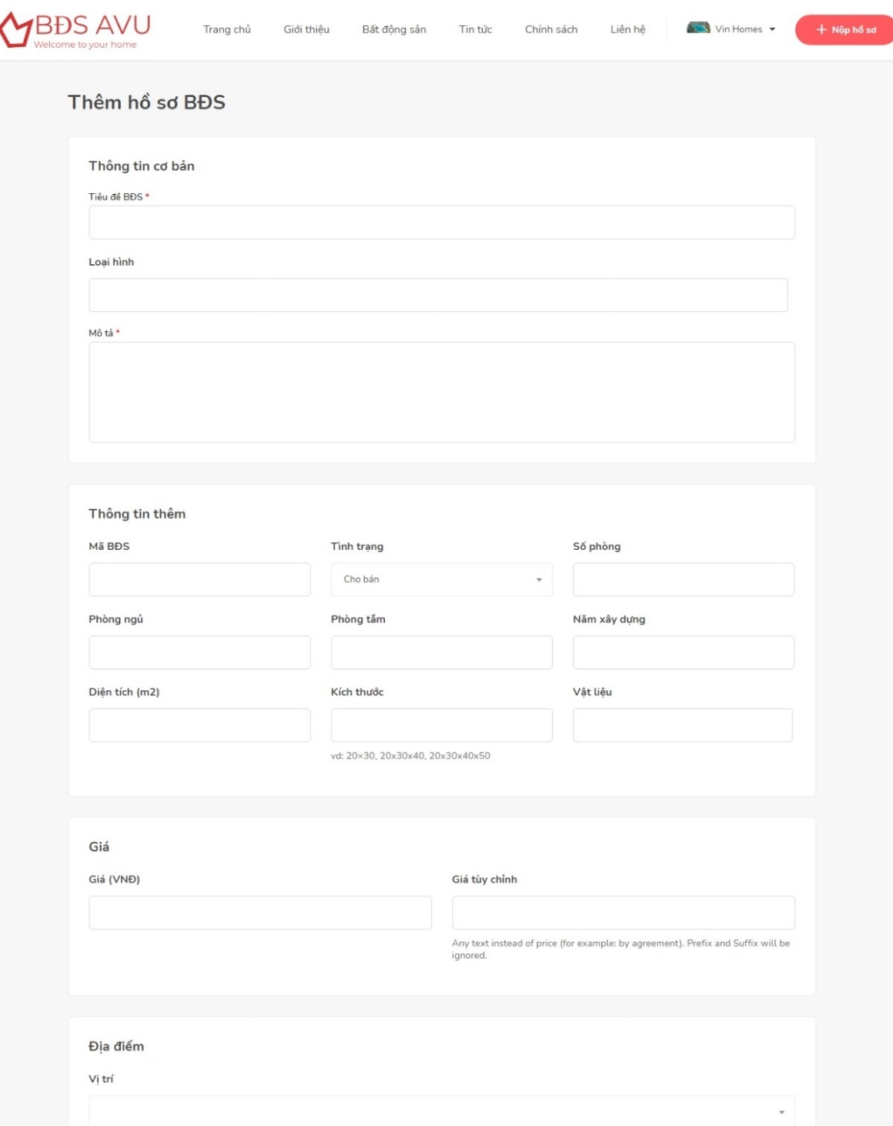

# **KẾT LUẬN VÀ HƯỚNG PHÁT TRIỂN ĐỀ TÀI**

Sau khi kết thúc học phần , với sự hướng dẫn của giảng viên và qua tìm hiểu. em đã đưa ra những công cụ cho việc quản lý website với Wordpress trở nên dễ dàng hơn…… Tuy vậy, các chức năng vẫn quá nhiều và còn thiếu sót, chưa tìm được tất cả lỗi.

Khi có đủ thời gian và kinh nghiệm, em sẽ hoàn thiện hơn nữa ứng dụng để có thể phổ biết hơn.

Em rất mong nhận được những đóng góp ý kiến để hoàn thành dự án tốt hơn.

Em xin trân trọng cảm ơn.

1. **TÀI LIỆU THAM KHẢO**

<https://themeforest.net/>

https://daihoc3mien.com

<https://rever.vn/>